Dzień dobry w nowym tygodniu pracy! W tym tygodniu będziemy uczyć się
o zwierzętach domowych. A jakie zwierzęta są w Twoim domu lub obejściu? Czy wiesz w jaki sposób się nimi zajmować? A może sam opiekujesz się nimi lub pomagasz rodzicom? Jak sądzisz czy każde zwierzę może być przyjacielem człowieka?
Dzisiaj jest poniedziałek 18 maja 2020 r.
Temperatura = ………..℃
Martynce i Hubertowi rodzice pomogą zapisać:
PONIEDZIAŁEK 18 MAJA 2020 ROK
TEMPERATURA = ……….℃
Rysujemy symbol pogody do pokolorowania.
Odczytaj z kalendarza lub komórki godzinę wschodu i zachodu słońcu.
Zadanie 1 - FOS (M. Papciak, G. Wardęga)
Posłuchaj wiersza, powiedz jakie zwierzęta pokłóciły się i dlaczego?
Spróbuj naśladować odgłosy jakie wydają zwierzęta z wiersza.
Przepisz zaznaczony kolorem niebieskim fragment wiersza do zeszytu (możesz przepisać całość).

„POKŁÓCIŁY SIĘ ZWIERZĘTA”
Dnia pewnego na podwórku pokłóciły się zwierzęta
o to kto ma dłuższą pamięć i kto dłużej z nich pamięta.
Kura: Koo ko ko ko.
Kaczka: Kwaa kwa kwa kwa.
Baran: Beee.
Świnka: Kwik, Kto z nas dłuższą pamięć ma?
Pies zaszczekał: Hau hau hau.
Indyk zagulgotał: Guull,
a kot, który ciągle spał miaukną tylko cicho: miauu.
Nic z tej kłótni nie wynikło, bo zwierzęta przez dzień cały,
o co była awantura, wszystkie pozapominały...

Zadanie 2
Połącz rodziny zwierząt, nazwij je i podpisz.

Zadanie 3
Przyjrzyj się i powiedz jakie liczby ukrywają się pod obrazkami. Wpisz je poniżej w okienka.
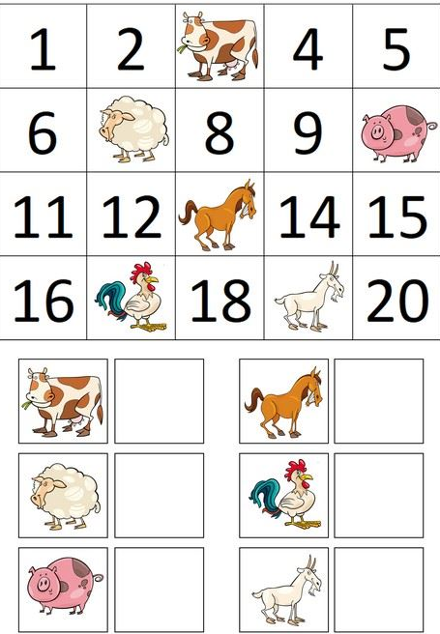

Zadanie 4
Przyjrzyj się obrazkom. Znajdź i zaznacz 8 różnic.

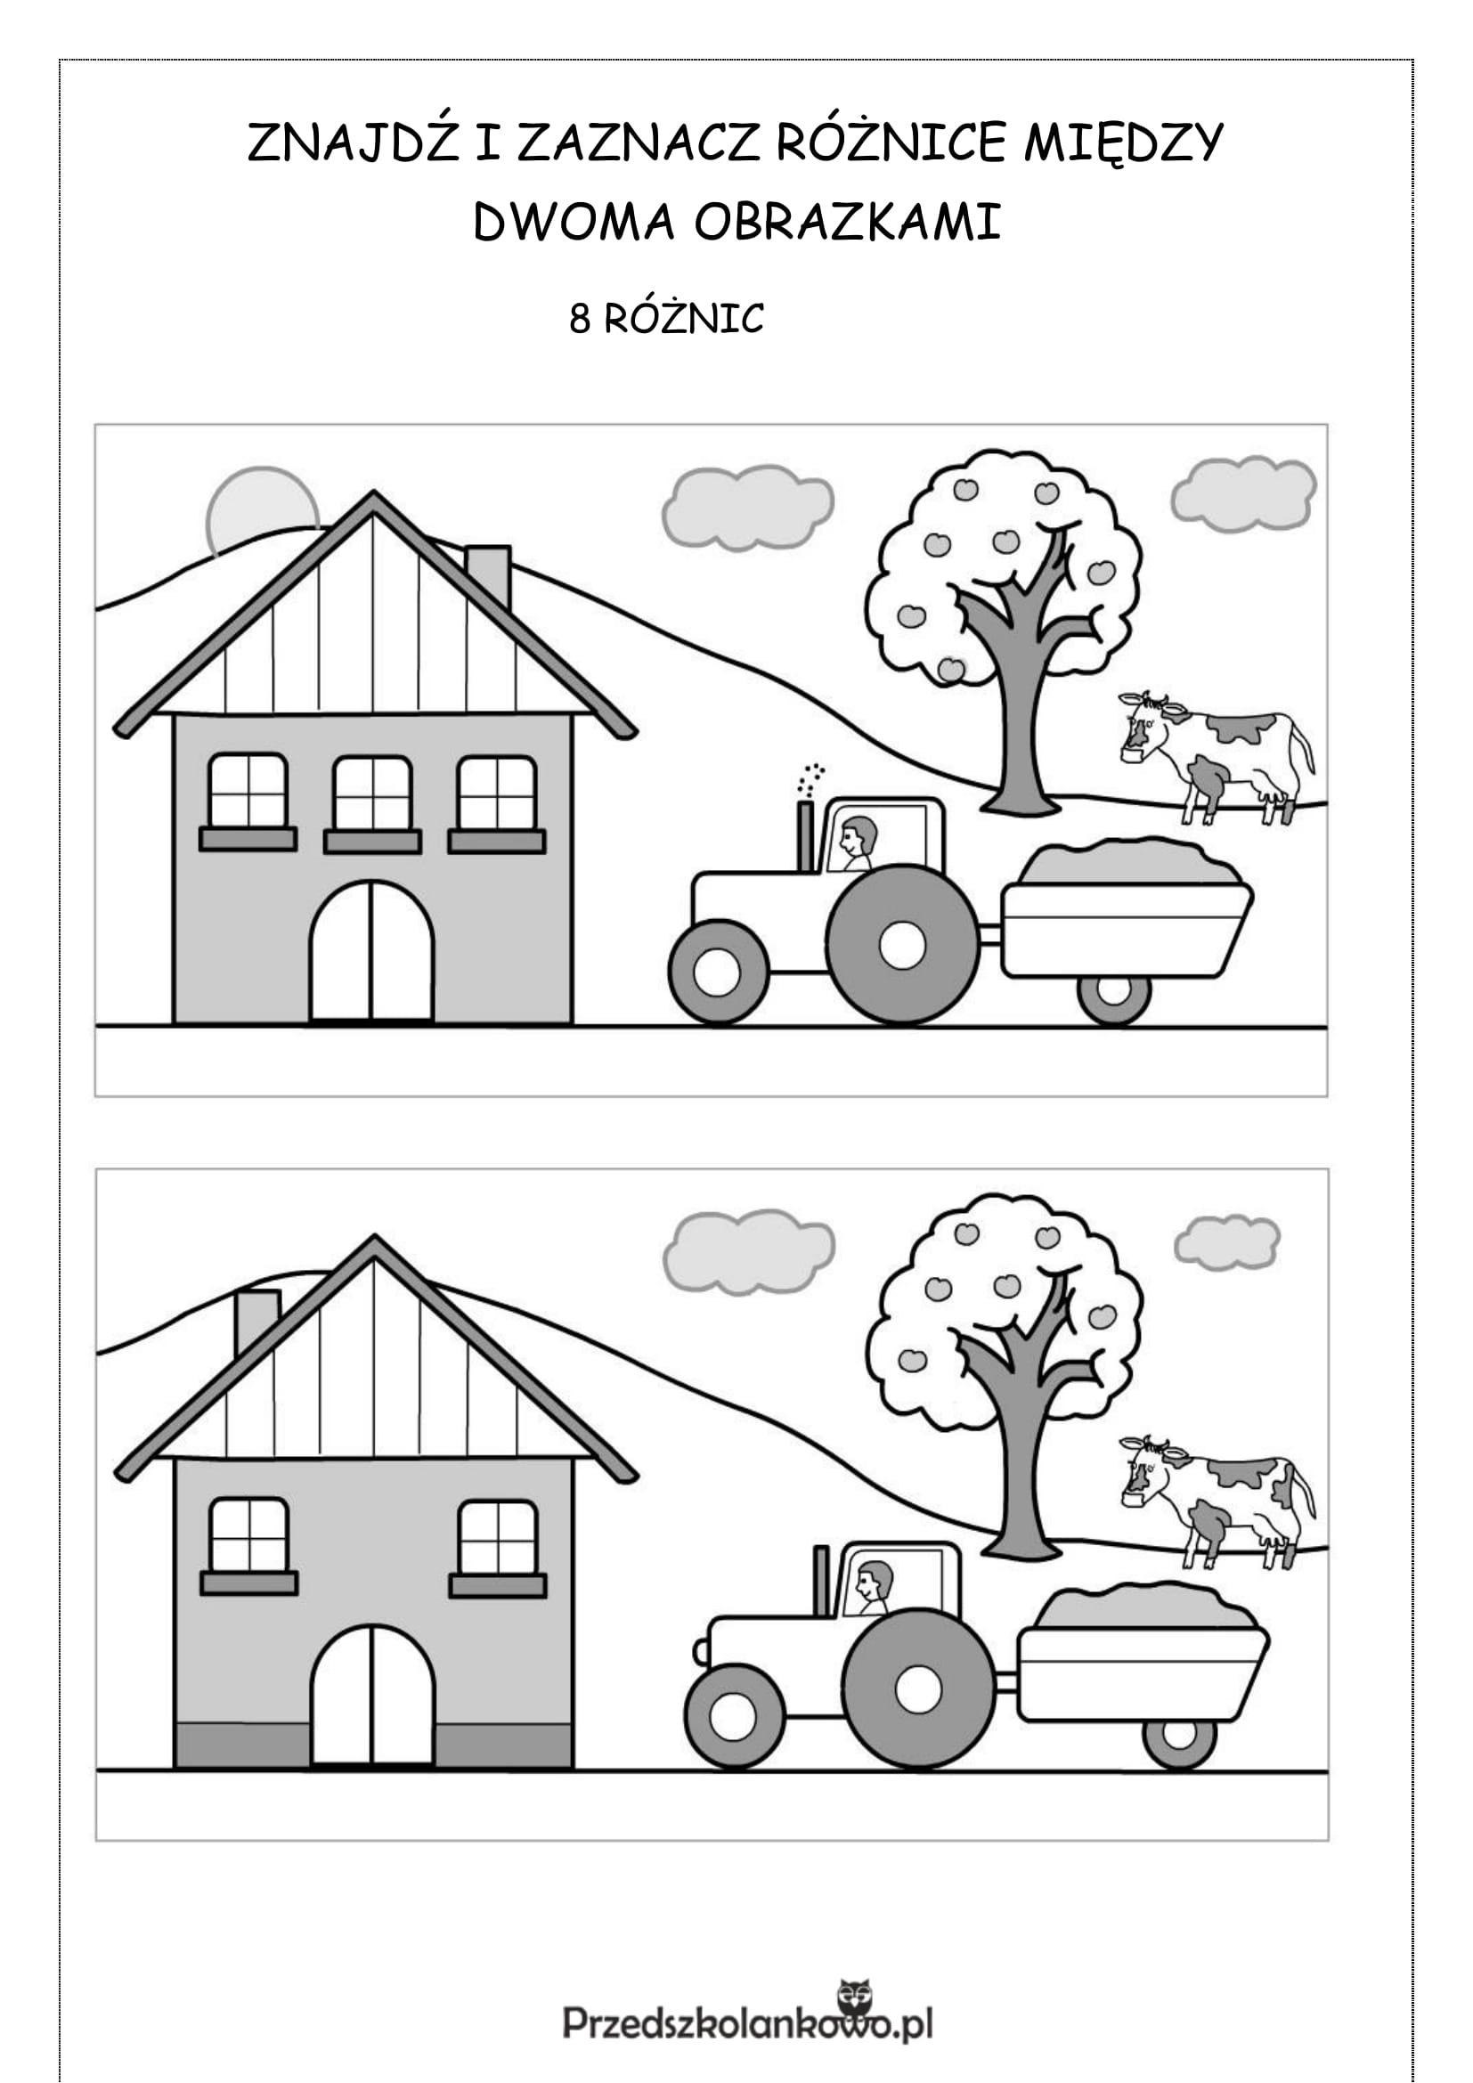

Zadanie 14
Obejrzyj rysunki. Nazwij zwierzęta i podziel ich nazwy na sylaby. Pokoloruj rysunki zwierząt.
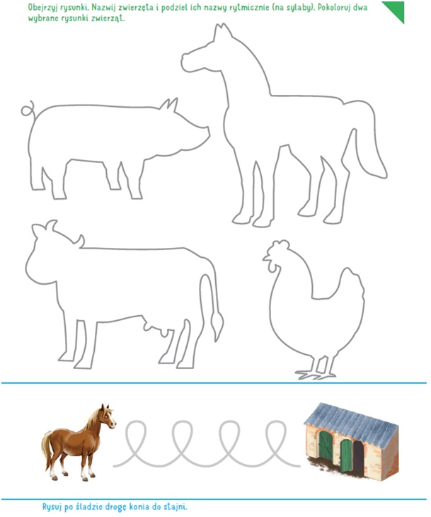

Zadanie 5 - ZRK muzyczne (P. Larysz)
Temat: Muzykoterapia i relaks przy muzyce.
Skopiuj w okno przeglądarki temat z e-podręcznika i zapoznaj się z materiałem. Z pomocą rodzica rozwiąż zadania ze strony.
https://epodreczniki.pl/a/apteczka-muzyczna/DM4BQ7ln9?fbclid=IwAR3DrkZvAP4cWtiZy6jyEtHx3h6w4wzaq8ERa9dCi-2RwaFAytGZcxi-7b0
Pokoloruj rysunek, nazwij instrumenty na nim przedstawione:
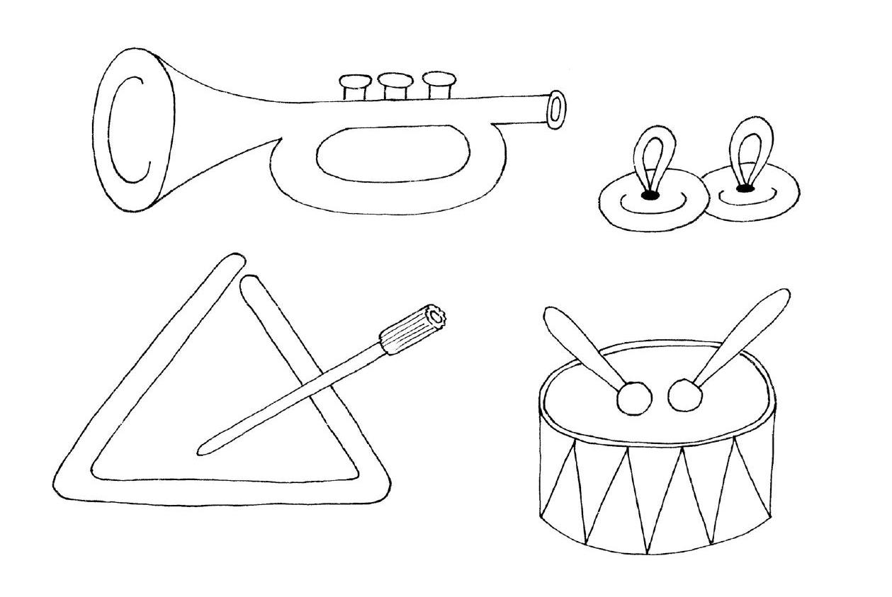

Dzisiaj jest wtorek 19 maja 2020 r.
Temperatura = ………..℃
Martynce i Hubertowi rodzice pomogą zapisać:
WTOREK 19 MAJA 2020 ROK
TEMPERATURA = ……….℃
Rysujemy symbol pogody do pokolorowania. Odczytaj z kalendarza lub komórki godzinę wschodu i zachodu słońcu.
Zadanie 6 – FOS (G. Wardęga, M. Papciak )
Posłuchaj wiersza Iwony Fabiszewskiej ,,Domy zwierząt” czytanego przez rodzica:
,,Domy zwierząt”
W chlewiku mieszka świnka, korytko stoi tam,
a w budzie siedzi piesek; nie lubi, gdy jest sam.
W kurniku kury gdaczą, nocą na grzędach śpią,
a konie stoją w stajniach i głośno czasem rżą.
A krowy? Pewnie wiecie, obora to ich dom.
Gdy wrócą już z pastwiska, tu muczą piosnkę swą.
Odpowiedz na pytania:
- O jakich zwierzętach była mowa w wierszu?
- Jak nazywa się dom świnki (psa, konia, kury, krowy)?
- Jakie jeszcze inne zwierzęta oprócz kury mogą mieszkać w kurniku?

Zadanie 7
Połącz zdjęcia zwierząt ze zdjęciami ich domów. 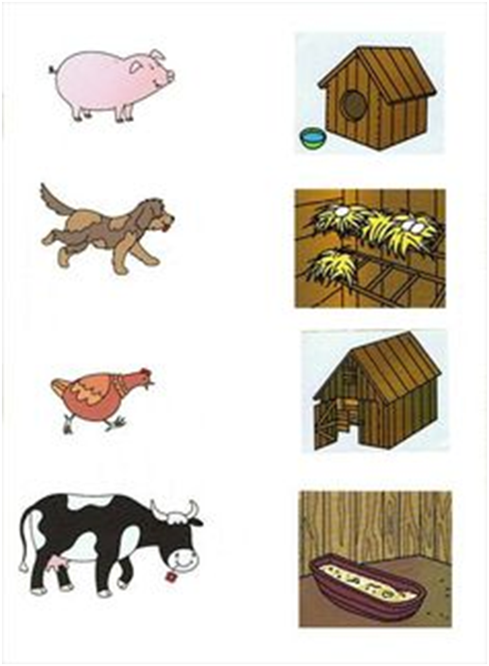

Zadanie 8
Wklej adres: https://www.youtube.com/watch?v=1PD3jNhefUA do wyszukiwarki internetowej Google i obejrzyj filmik edukacyjny ,, Gdzie ja mieszkam..?” i sprawdź czy piesek znajdzie swój domek w gospodarstwie.

Zadanie 9 - ZRK techniczne (G. Wardęga)
Dzisiaj ugotujemy domowy budyń czekoladowy. Poproś mamę o pomoc
w trakcie gotowania. Przygotuj następujące produkty:
- 2 szklanki mleka (tj. ok. 500 ml)
- 2 żółtka
- 4 łyżki cukru
- 3 łyżki kakao lub pół tabliczki czekolady
- 2 łyżki mąki ziemniaczanej
- 2 łyżki masła
KROK 1: Do rondelka wlej połowę podanego w przepisie mleka, czyli jedną szklankę. Wrzuć masło (i połamaną czekoladę) i postaw na malutkim ogniu, by spokojnie się zagrzało.
KROK 2: W tym czasie do miski wrzuć żółtko, wlej resztę (też 1 szklankę) mleka, dodaj cukier, kakao, mąkę ziemniaczaną i wszystko mieszaj łyżką lub mikserem.
KROK 3: Do gorącego mleka z masłem dodaj zawartość miski, wlej powoli, cały czas mieszając. I na niewielkim gazie trzymaj, aż budyń zgęstnieje. Cały czas mieszaj.
KROK 4: Gdy zgęstnieje (zaraz po zagotowaniu), to chwilkę jeszcze potrzymaj na gazie, po czym zgaś ogień i dokładnie mieszaj, aż nie będzie grudek
i wszystko ładnie się połączy. Przełóż do kokilek, lub miseczek i udekoruj np. sosem czekoladowym, bitą śmietaną, konfiturą, owocami itp.

SMACZNEGO!

Dzisiaj jest środa 20 maja 2020 r.
Temperatura = ………..℃
Martynce i Hubertowi rodzice pomogą zapisać:
ŚRODA 20 MAJA 2020 ROK
TEMPERATURA = ……….℃
Rysujemy symbol pogody do pokolorowania. Odczytaj z kalendarza lub komórki godzinę wschodu i zachodu słońcu.
Zadanie 10 - FOS (G. Wardęga, M. Papciak)
Żółtą pętlą otocz te produkty, które mamy dzięki pszczołom, niebieska, te które mamy od krów, czerwoną pętlą te, które mamy od kur, a zieloną te, które mamy dzięki owcom.
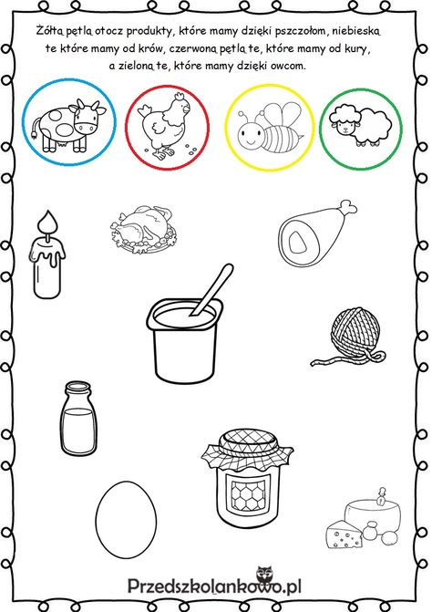
Zadanie 11
Rozwiąż krzyżówkę. Pokoloruj zwierzęta, które są w Twoim obejściu.
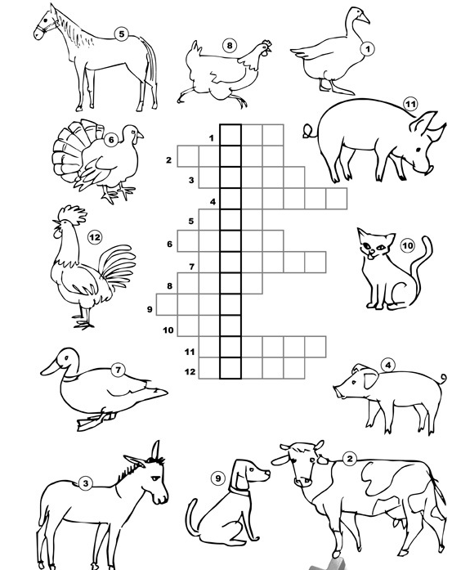

Zadanie 12
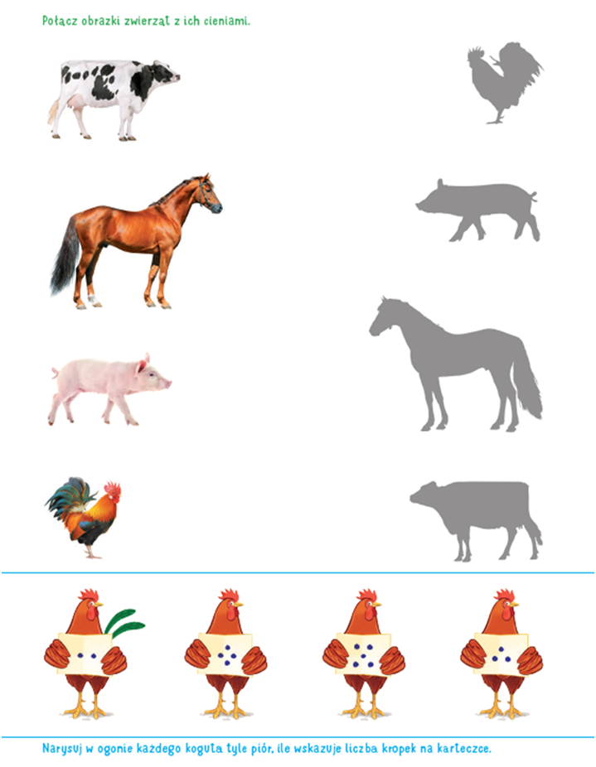

Zadanie 12
Połącz kropki i pomaluj farbami obrazek.

